== README

Readme für die Fachschaftshomepage des Teams RubyOnSnails.

Ursprünglich sollten wir nur das Content Management bauen, ist dann aber doch eine komplette Homepage geworden.

Zusätzlich Verwendete Gems
Folgendes im Gemfile hinzufügen

#Basis
gem ruby '2.2.4'
gem rails '4.2.5'

#Bootstrap - Optik
gem 'bootstrap-sass'
gem 'autoprefixer-rails'

#Devise – User Registrierung
gem 'devise'
gem 'devise-bootstrap-views'

# Use ActiveModel has_secure_password
gem 'bcrypt',:git => 'https://github.com/codahale/bcrypt-ruby.git'

#Rolify - Rollenverwaltung
gem 'rolify'

#Upload und Manipulation von Bildern und Dateien
gem 'carrierwave', :github => 'satoruk/carrierwave' , :ref => '43179f94d6a4e62f69e812f5082d6447c9138480'
gem 'rmagick', require: false

#Administrationsverwaltung
gem 'activeadmin', github: 'activeadmin'

#Zum speichern geheimer Informationen
gem 'figaro'

#Für den Produktiveinsatz
group :production do
gem 'pg'
gem 'rails_12factor'
end

#Für die Entwicklungsphase

group :development, :test do
# Call 'byebug' anywhere in the code to stop execution and get a debugger console
gem 'byebug' #bereits vorhanden
gem 'rspec-rails'
gem 'factory_girl_rails'
gem 'guard-rspec'
gem 'faker'
gem 'sqlite3'
gem "better_errors"
gem "binding_of_caller"
gem "capybara"
end

Installation
Nach dem pull $ bundle install ausführen. Möglicherweise ist es notwendig für die Installation von rmagick zuerst ImageMagick mit
$ sudo apt-get install imagemagick zu installieren.

In der git Version ist die E-Mail Funktion deaktiviert.

Um dies zu ändern müssen folgende Dinge getan werden.

Das # in Zeile 19 in user.rb entfernen.
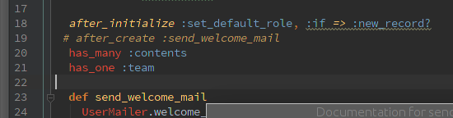

In config/environments/development.rb die # vor Zeile 44 entfernen und Zeile 43 auskommentieren.
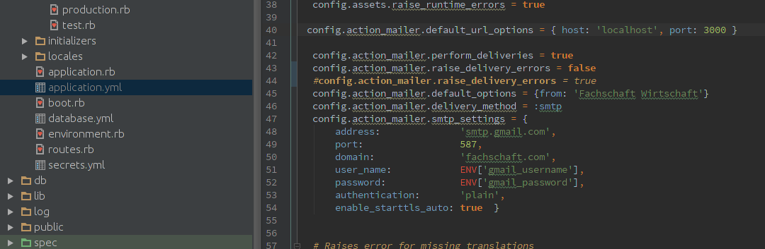
In production.rb muss dies ebenfalls für die Zeilen 75 und 76 getan werden.

Da wir Devise mit E-Mail confirmation nutzen,ist ein erfolgreiches registrieren in der offline Version ohne konfiguration des E-Mail Zugangs nicht möglich.

In der Version auf Heroku ist ein funktionierendes E-Mail System konfiguriert und sie kann in vollem Umfang genutzt werden.

Was gibt es zu beachten?
Content erstellen ist auf der Startseite nicht mit der Rolle User (default) möglich. In der Administrationsoberfläche des Adminlevel (Administration im Header wenn man als Admin eingelogt ist) kann man Nutzern Rollen und Teams zuweisen. Fachschaftsmitglieder müssen in einem Team sein, um alle Funktionen nutzen zu können.
Administration als Manager stellt nur eingeschränkte Funktionen zur Freigabe und Bearbeitung von Content zur Verfügung.

Ferner können Admins in der Administration bequem Inhalte auf der Homepage (zB Termine) ändern.

Wenn ein Fachschaftsmitglied Content erstellt, wird eine Mail an den Team-Manager (Zuweisung in Admin Oberfläche) des Fahschaftsmitglied geschickt. Wen dser den Content freigibt wird eine Mail an den Admin geschickt. Dieser erteilt dann die entgültige Freigabe für den Content und erst dann wird er auf der Startseite angezeigt.

